Министерство образования и науки Российской Федерации

Новосибирский национальный исследовательский государственный университет

Основы параллельного программирования

Отчет по лабораторной работе № 3

«Умножение матрицы на матрицу в MPI 2D решетка»

Студент: Бурлаков Илья Дмитриевич, 23206
Преподаватель: Мичуров Михаил Антонович

Новосибирск, 2025 г.

- Цель работы
1. Реализовать параллельный алгоритм умножения матрицы на матрицу при 2D решетке.
2. Исследовать производительность параллельной программы в зависимости от размера матрицы и размера решетки.
3. Выполнить профилирование программы с помощью MPE при использовании 16-и ядер.

Описание работы
В ходе работы был реализован алгоритм умножения матриц с использованием MPI для параллельных вычислений. Задача состоит в умножении матриц A (размер n1×n2) и B (размер n2×n3) для получения матрицы C (размер n1×n3), используя разбиение данных и распределение работы между процессами.
Алгоритм включает следующие этапы:
- Разбиение матриц A, B и C на подматрицы, обрабатываемые разными процессами.
- Использование 2D решетки процессов с помощью MPI_Cart_create и распределение работы между процессами на основе их координат в решетке.
- Передача подматриц с использованием MPI_Scatter (для рассеивания данных) и MPI_Bcast (для широковещательной передачи данных).
- Умножение подматриц и сборка результата с помощью MPI_Gatherv.
Процессы делятся на два измерения — строки и столбцы, что позволяет эффективно передавать данные между процессами. Каждому процессу назначаются координаты в решетке с помощью MPI_Cart_coords, и он обрабатывает свою часть данных.
3. Результаты и графики
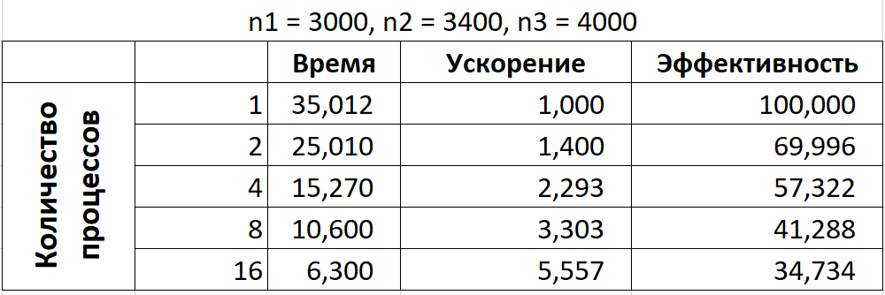
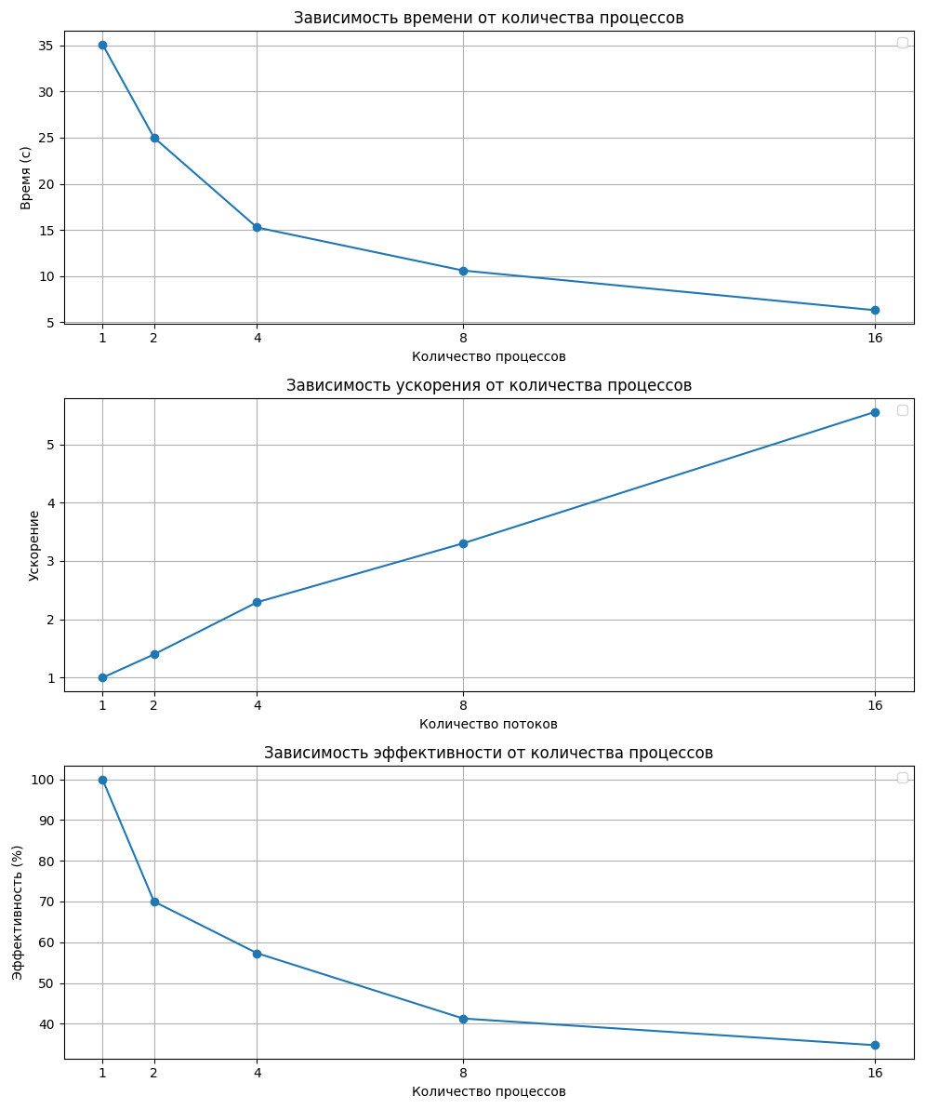

4. Профилирование
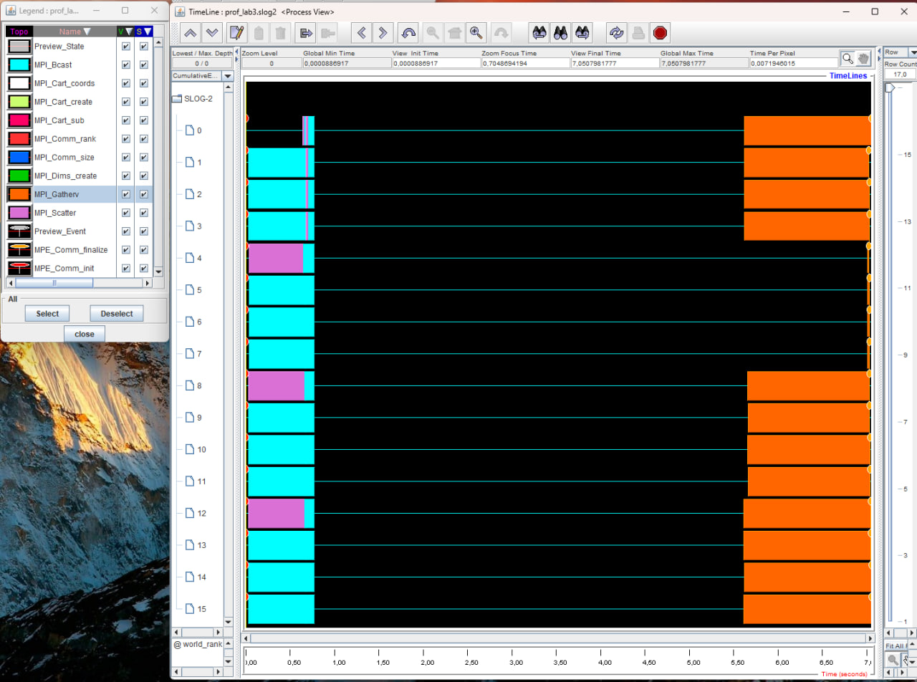
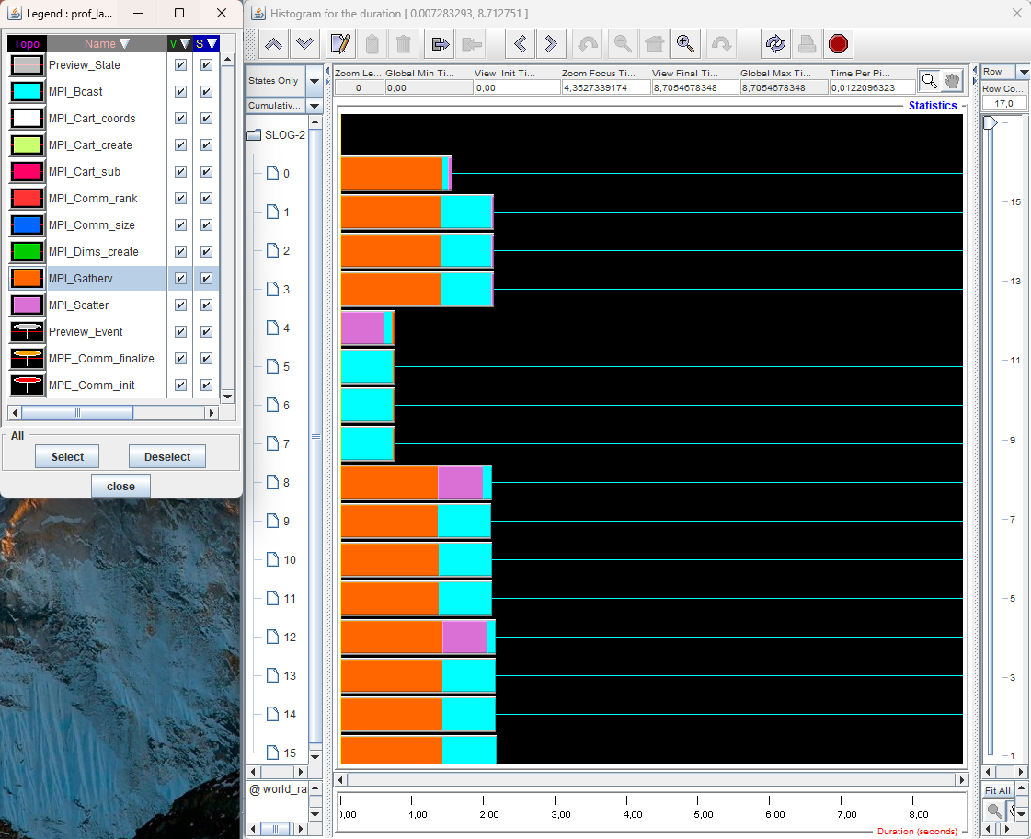
Github с исходным кодом

